- 问题还是很多，如图，进入某个故事的流程图后，就无法再退出去，回到故事图谱的界面了，我希望在截图的箭头处，从目前的<故事名>变成<项目名> > <故事名>，然后就点击项目名就可以回到整个项目的页面，也就是可以看见所有的故事和故事图谱的页面层级。
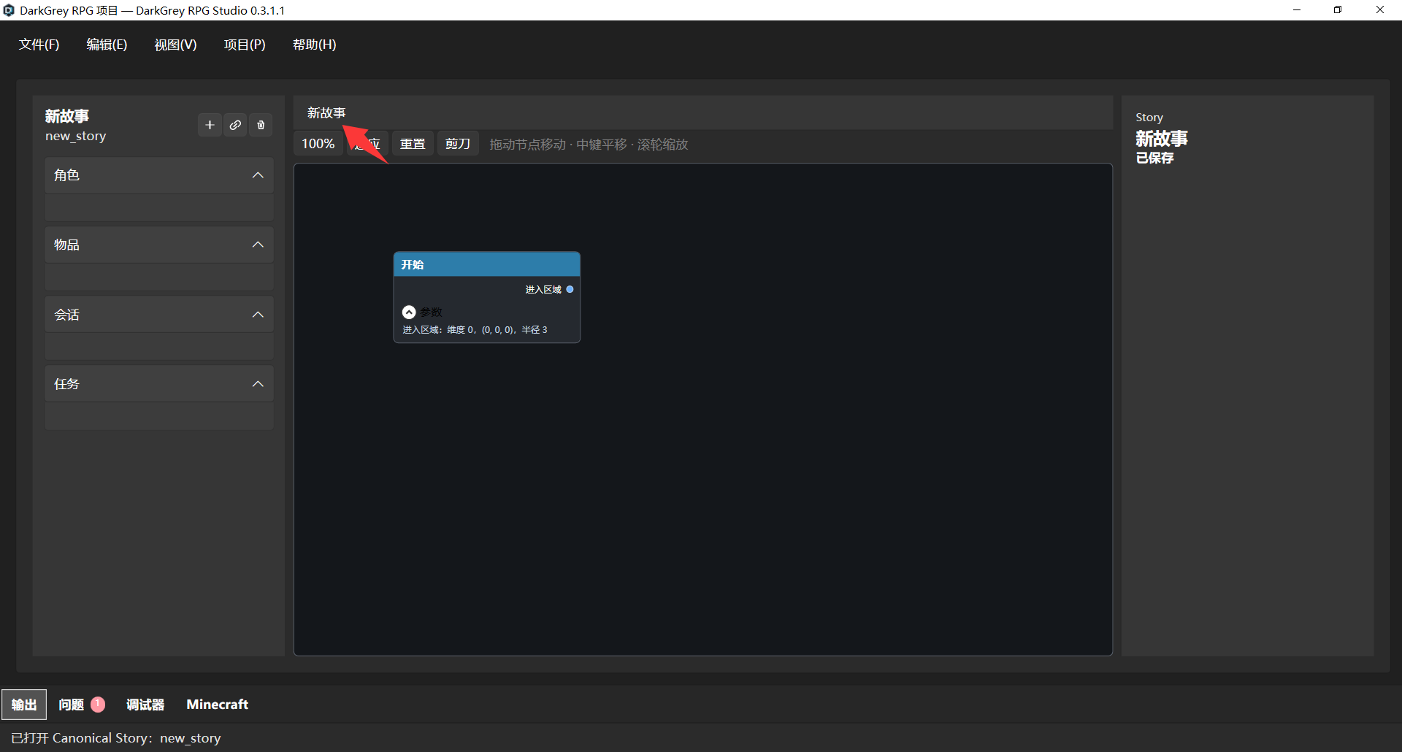
- 我之前A货的新建故事的排版问题还是没有解决，这个“新建故事”的按钮还他妈是歪的。
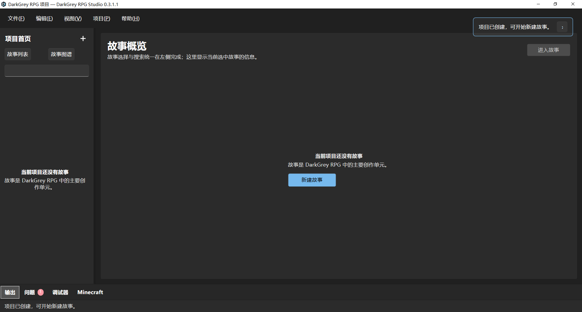
- 这个白框依旧还在，很奇怪啊。这到底是什么东西啊
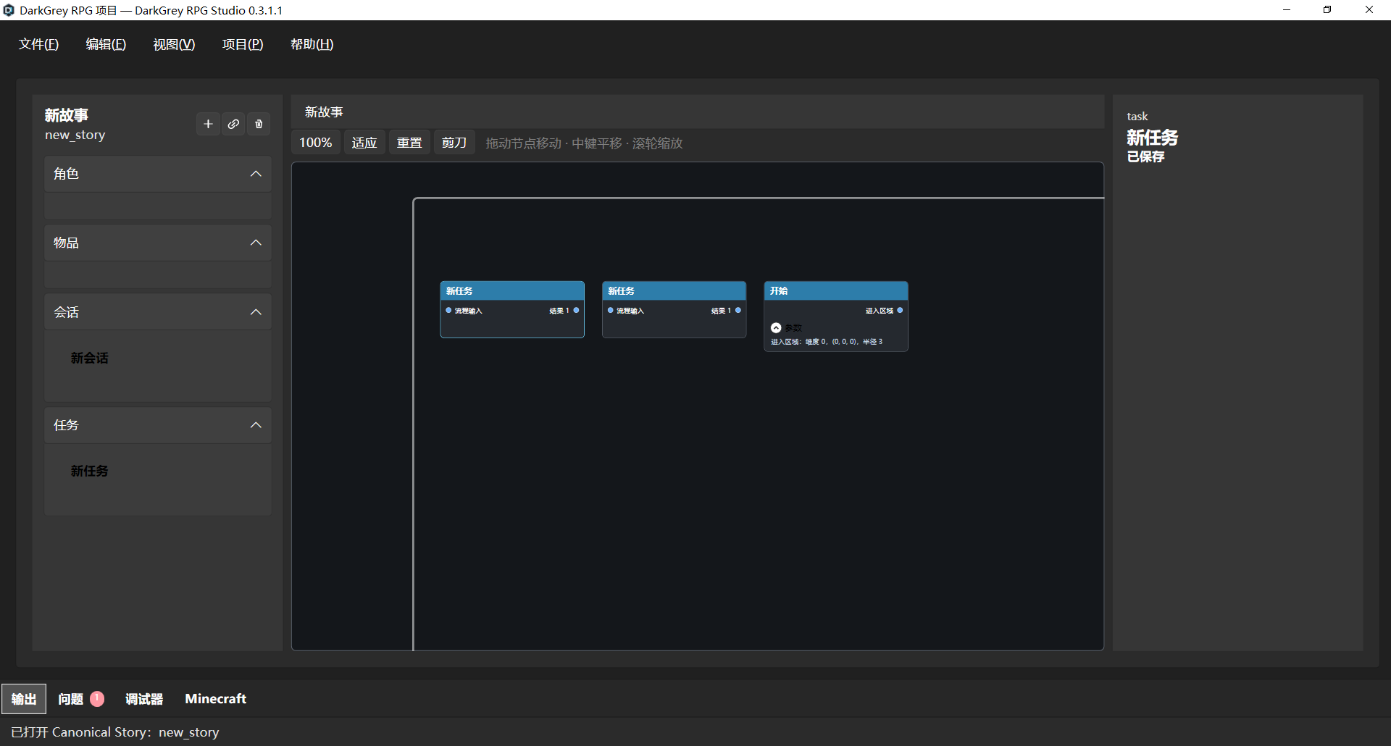
- 资源库里面的资源怎么他妈变成纯黑底了，你怎么谁他妈能看见写得是什么字？
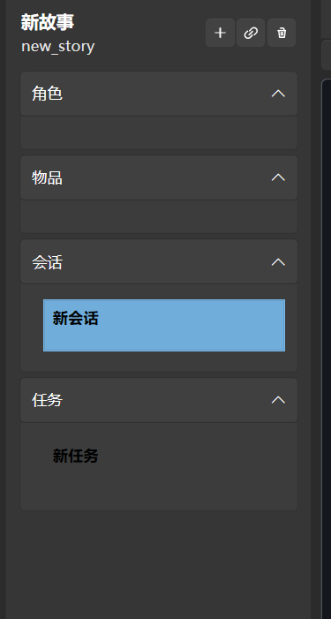
- 对着资源库里面的资源右键依然没有菜单出现。出现的这个菜单是“任务”这个文件夹的菜单，而不是“新任务”这个任务资源的菜单。至少得要有删除、编辑和重命名吧。
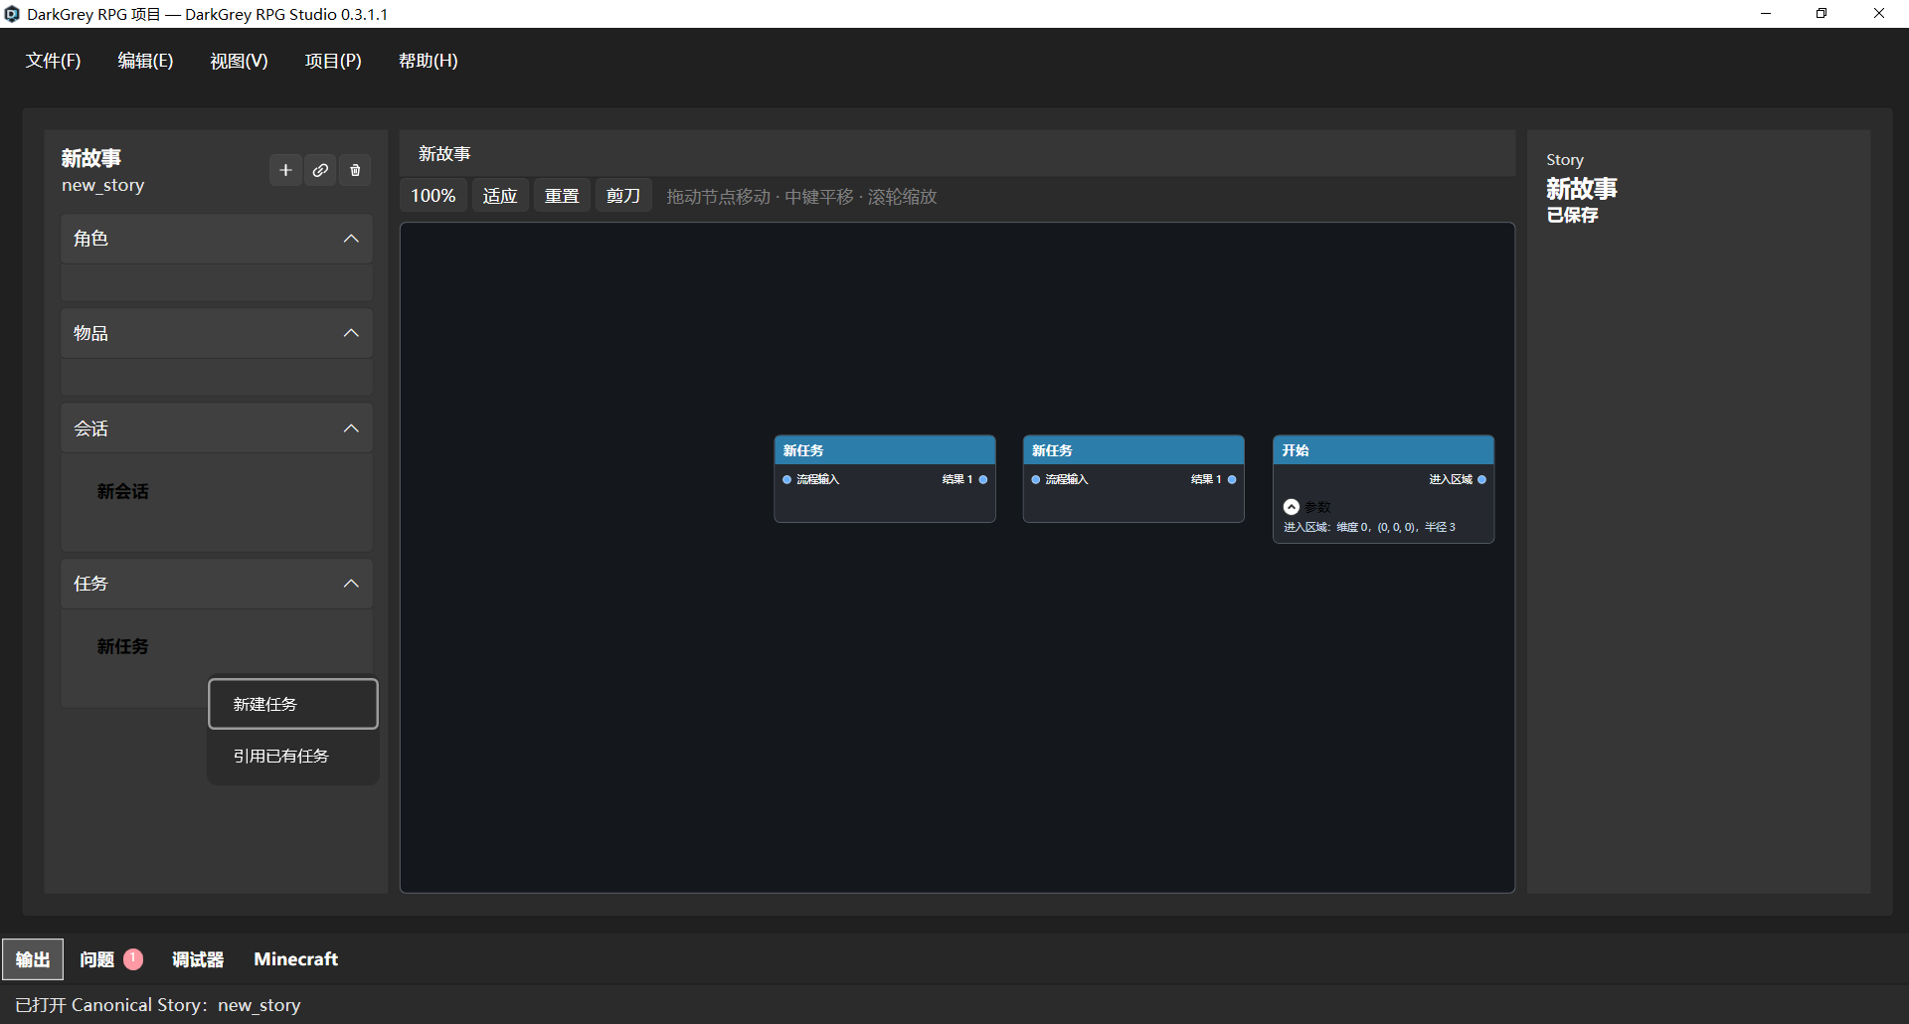
- 这个参数也是他妈瞎眼的黑体字，鬼能看清楚？而且为什么这些参数都是写死的参数？我要的当然是可编辑的参数啊，我为的就是不用点到节点，不用到视窗，用户也可以很方便的在节点上编辑，这才是我想要的。而且这个↑箭头的折叠按钮也没用，按了根本不会折叠，也不会展开。
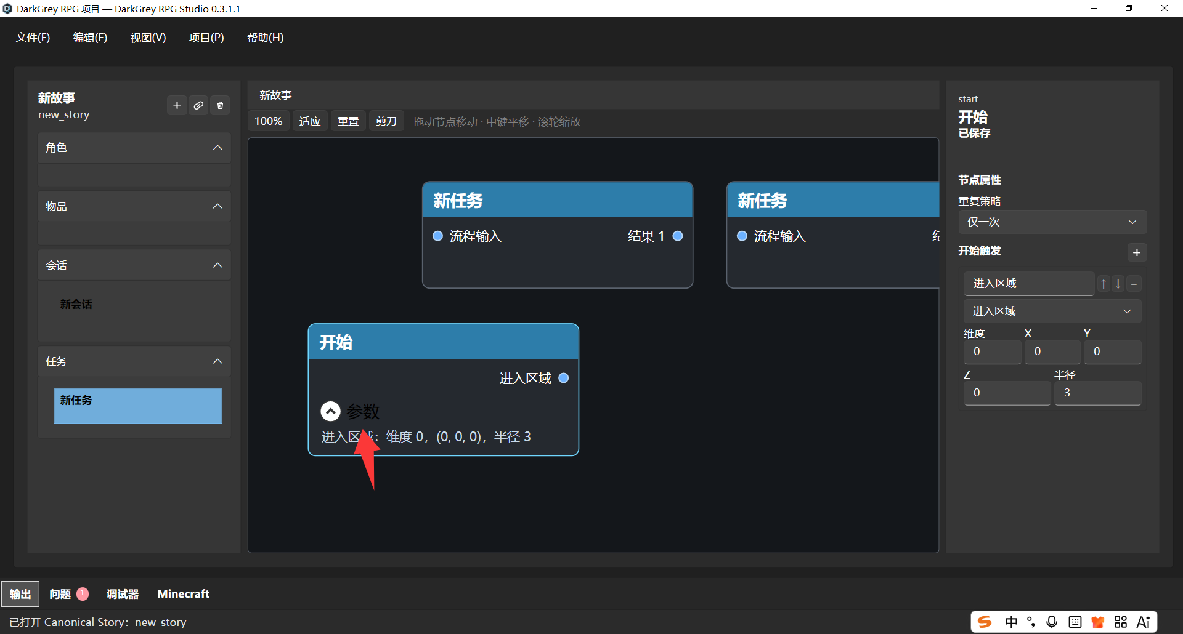
- 这种地方的ui还是丑死了，和整体风格完全不搭，而且这不只是目标节点一个的问题，我发现inspect视窗里面的好像都这样。丑爆了。而且目标类型下拉依然是空白一片。
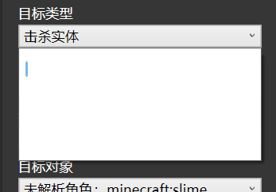
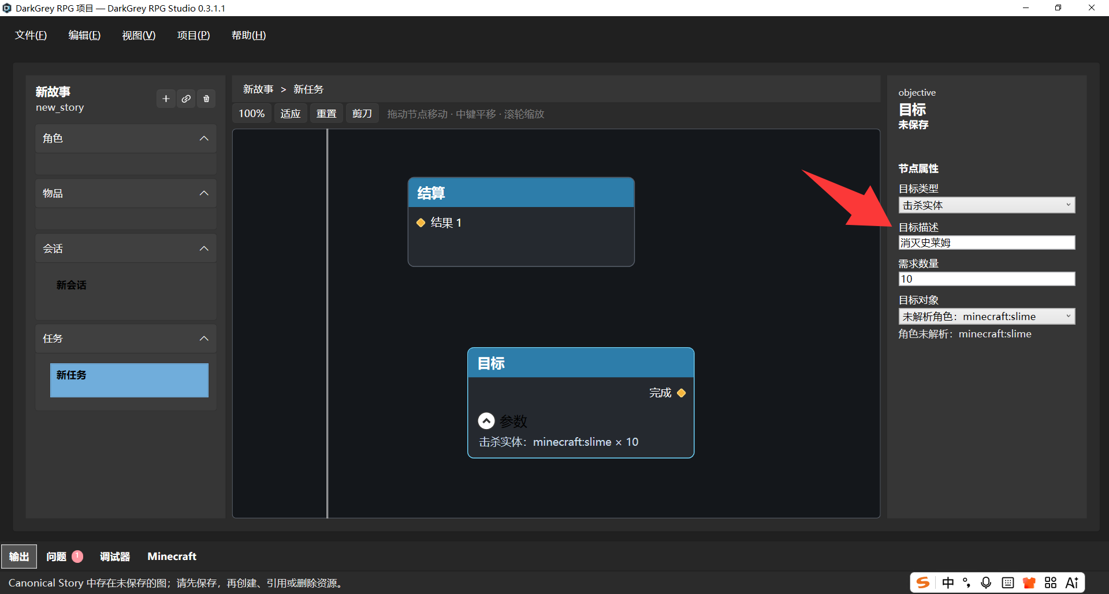
- 你这个区域检测的ui也是神人ui，为什么“维度”和“X”“Y”在同一排，“z”在另外一排？你做得时候不会想一想吗？肯定是XYZ得在一起啊。
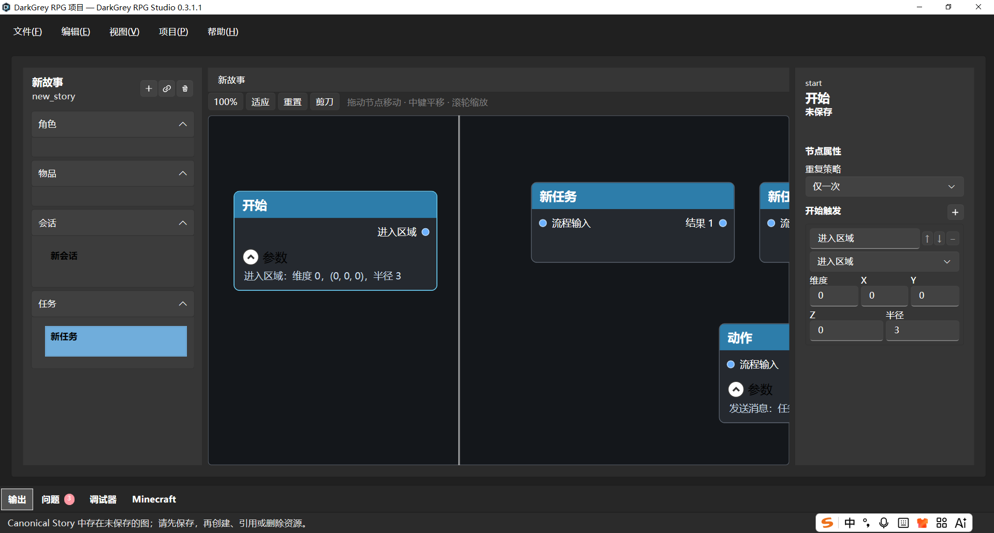
- 这些不能放置的节点还是放在这个添加节点里面，何意味。
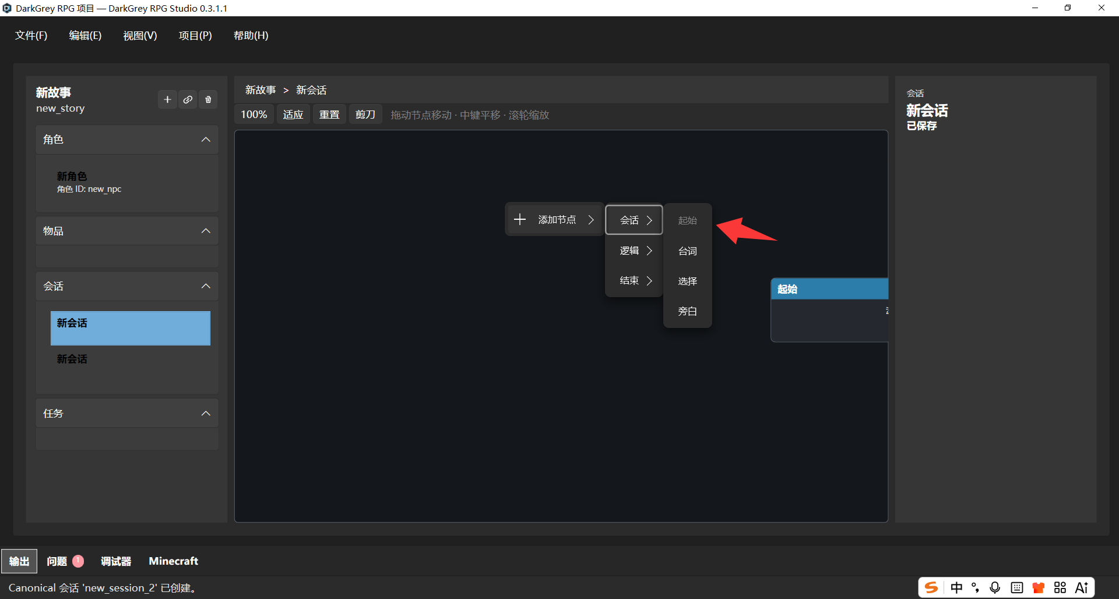
- 按剪刀的时候，我不是说要给鼠标变成剪刀的样子吗？完全没有变，这样用户完全不知道什么时候开启了剪刀模式。
- 拉出来的线还是预览的线，他妈的，我说得还不够清楚吗？
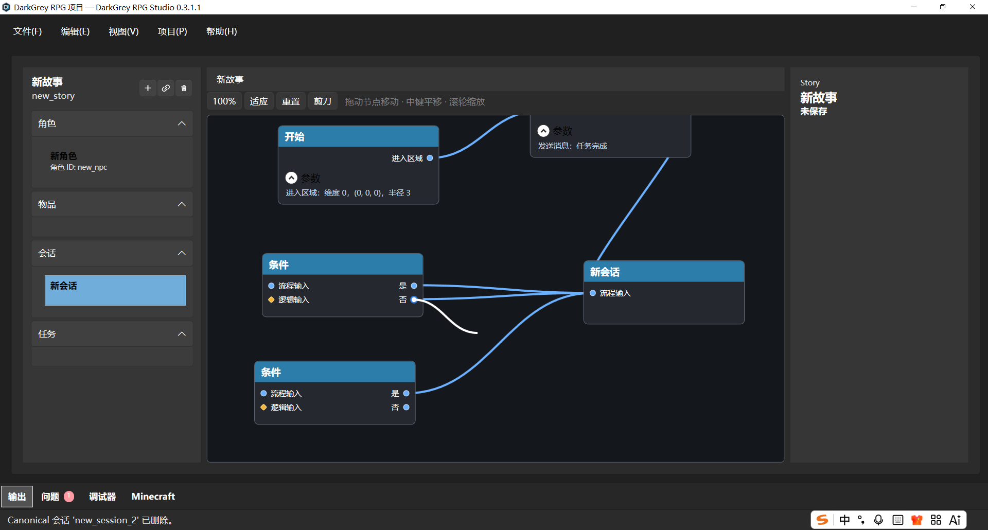
- 【条件】节点以后更名叫【条件判断】吧，两个字听起来有点意义不明。
- 动不动就说未保存，然后什么都不让我干真的很便秘啊，我他妈说白了，我就创建个角色，管你屁事，我他妈报不保存都应该让我创建角色，干个什么事情都说未保存不让干。
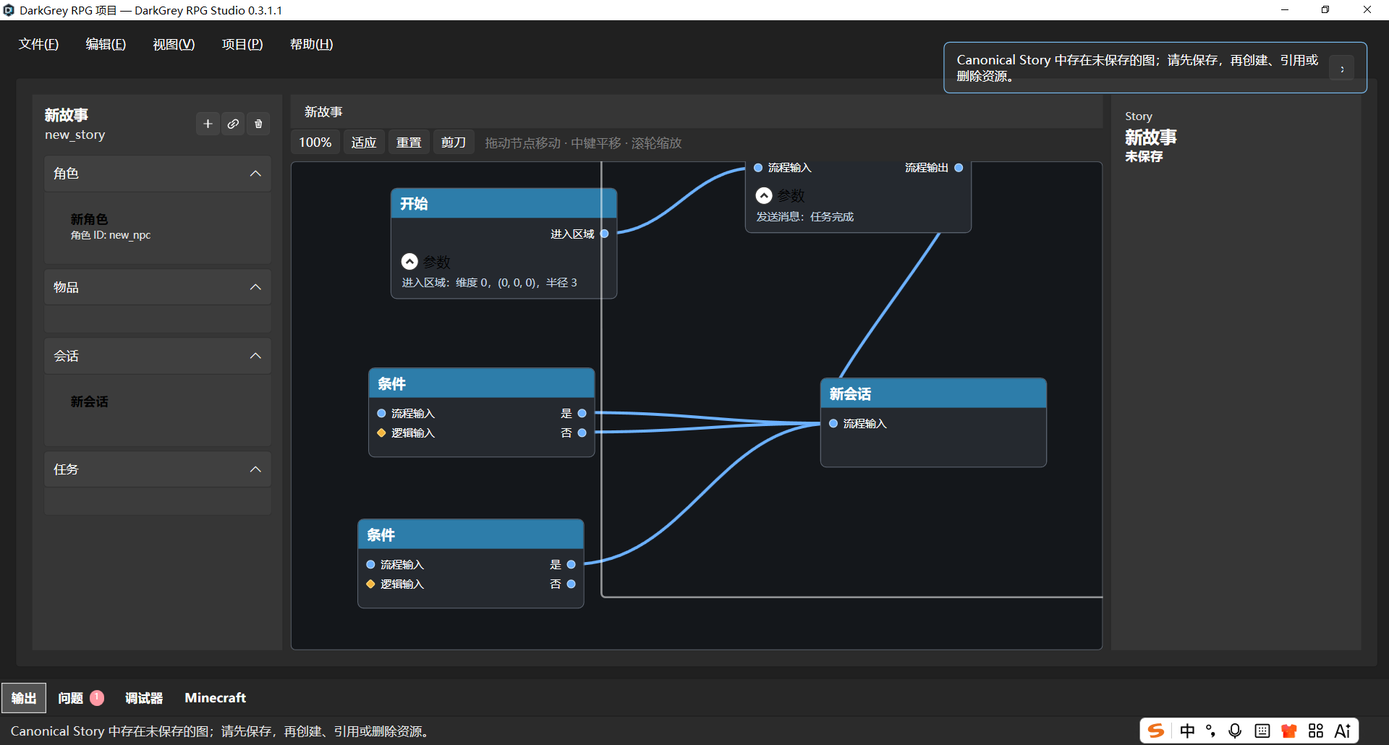
- 资源库的动画依然有点不太流畅，尤其是收起和放开资源文件夹的时候。当我收起文件夹的时候，我感觉动画逻辑不是“下面的文件随着上面的文件收缩一起收缩”而是“下面的文件一直不动，等上面的文件收缩结束后突然瞬移上去”。放开文件夹也是一样的感觉，不是“下面的文件夹随着上面的文件夹展开而慢慢下移”，而是“下面的文件夹突然瞬移到指定位置，然后上面的文件夹慢慢展开”
- 之前我说，我希望在鼠标拖动的时候也能预览节点，现在确实如图做到了，但是最大的问题是，如你所见，图中红色的点是我鼠标的位置，它在预览的时候是处于节点中下方的位置，这没什么问题，但是一旦实际松手放下来，节点就跑到鼠标右下角去了。
简单来说就是，节点预览图和实际放下来的位置不一致。
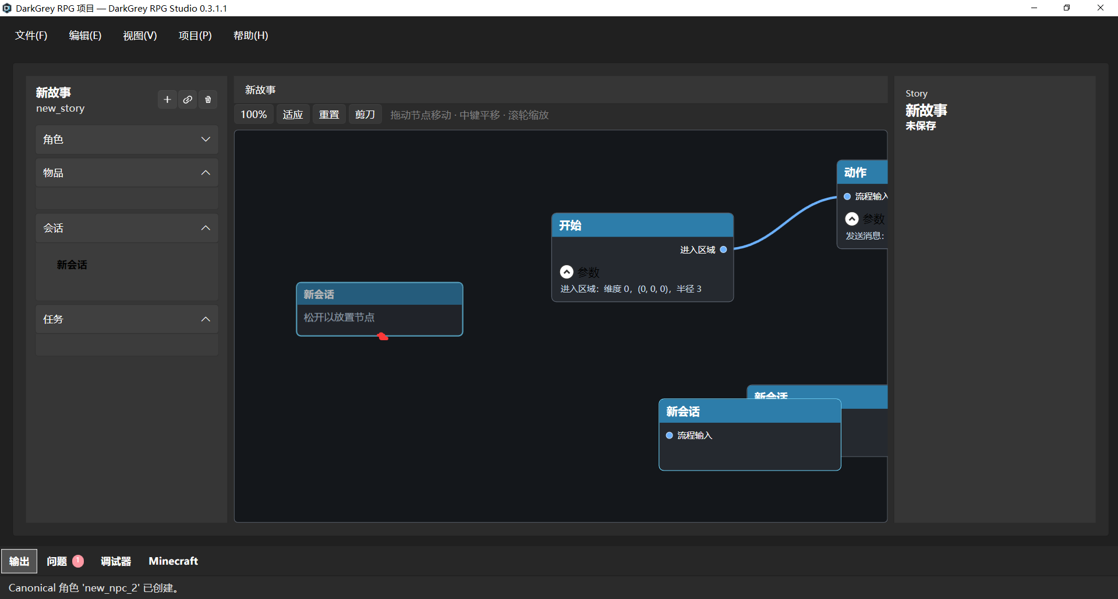
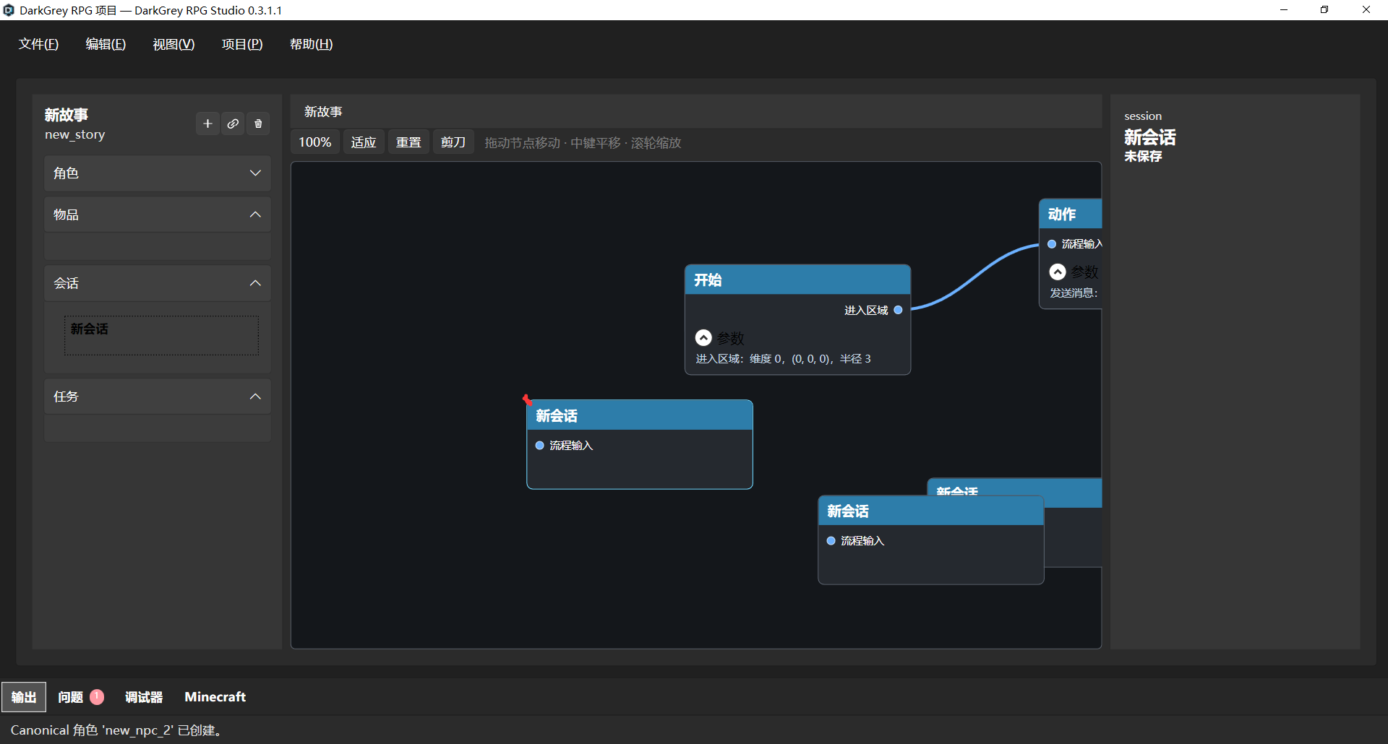
- 如图，每一个资源根本没必要占据这么大的位置。
像角色和物品这种需要显示id的，排版就是：
（角色名） （NPC_ID :）
这样就可以了，没必要占两行。而且NPC_ID这个词是专有名词，没必要汉化成什么角色id。
但是像对话、任务这种只显示一个名字的，为什么还是占了两格位置？感觉像是在会话名词下面预留了一个id栏位但是实际上没有东西。太诡异了。
缩减会话资源的行数，它就显示一个名字，为什么要占两行。
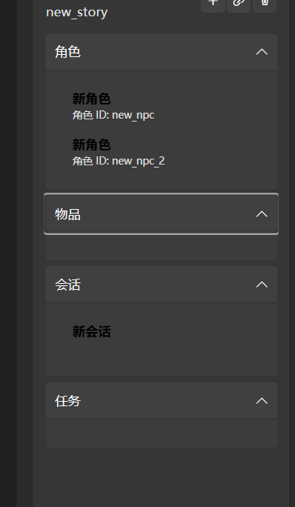
- 这个目标对象用的还是他妈的Minecraft原版的id啊，都说了接入NPC_ID系统
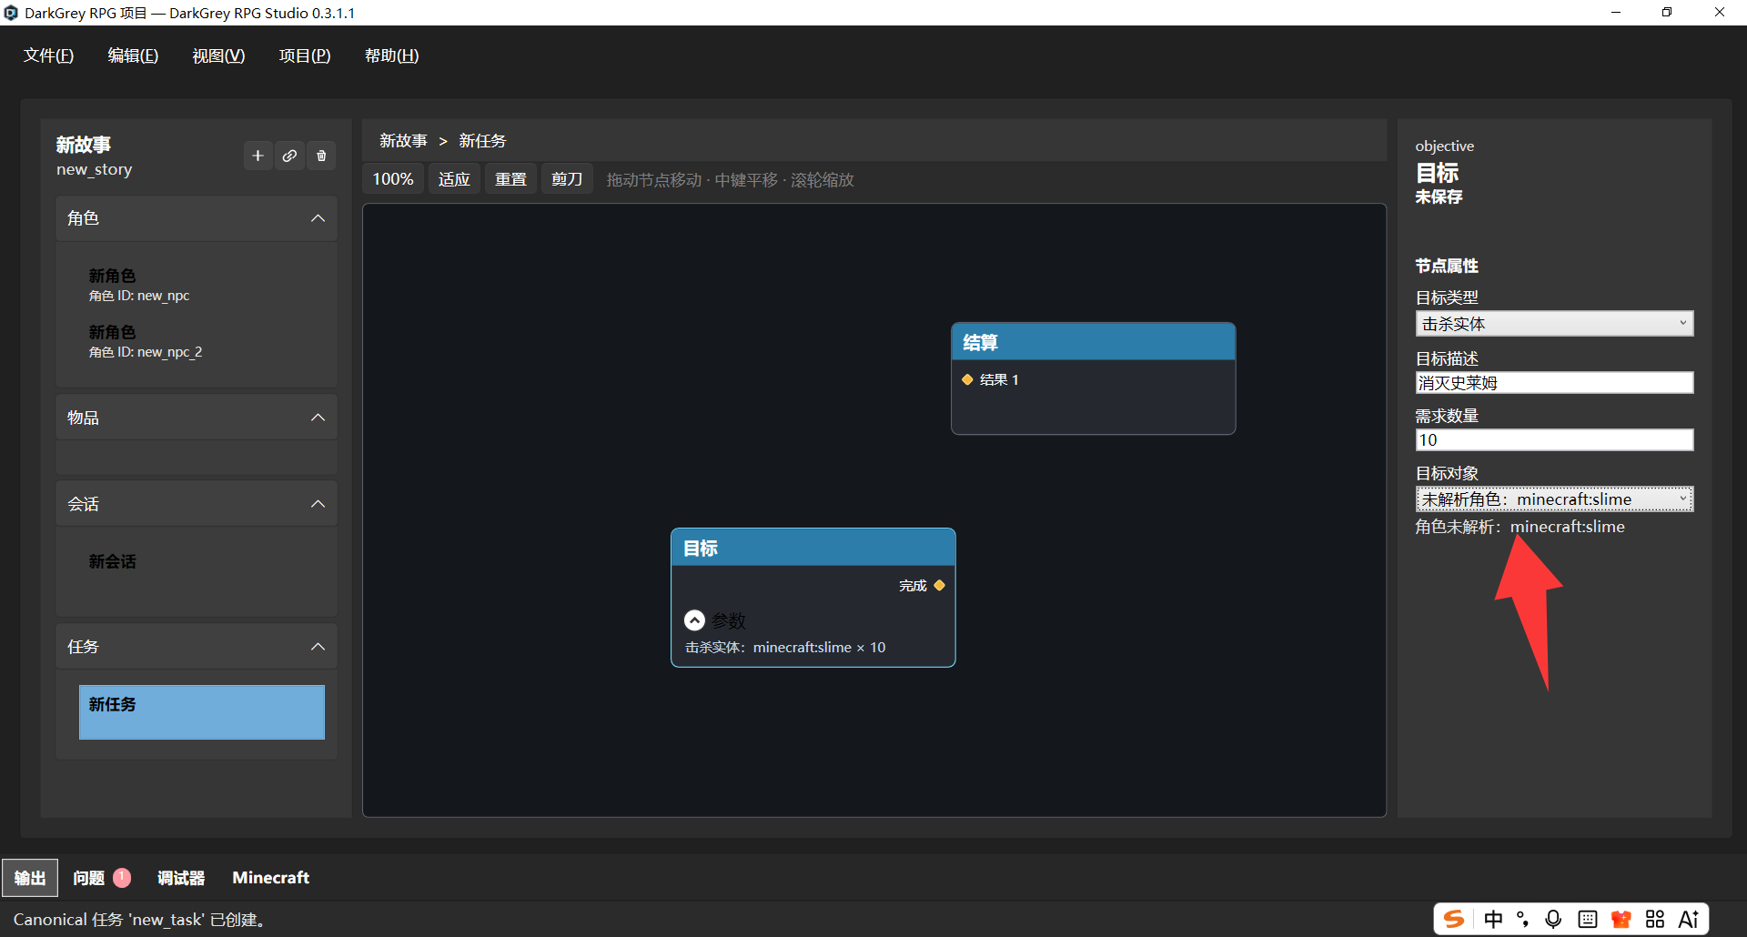
- 目前拖出连线的范围有问题，不是长按端口所在地拖出节点，而是长按端口+文字所在地拖出节点。换句话来说，本来我预想是拖动·端口拖出现，但是不小心点到“流程输入端口”这几个字的时候，居然也拖出了线，这太奇怪了。
- 【结算】节点在视窗里面增减逻辑输入端口时，不会及时反映到节点上面，得先退出到flow里面再返回来，才能看见变化。
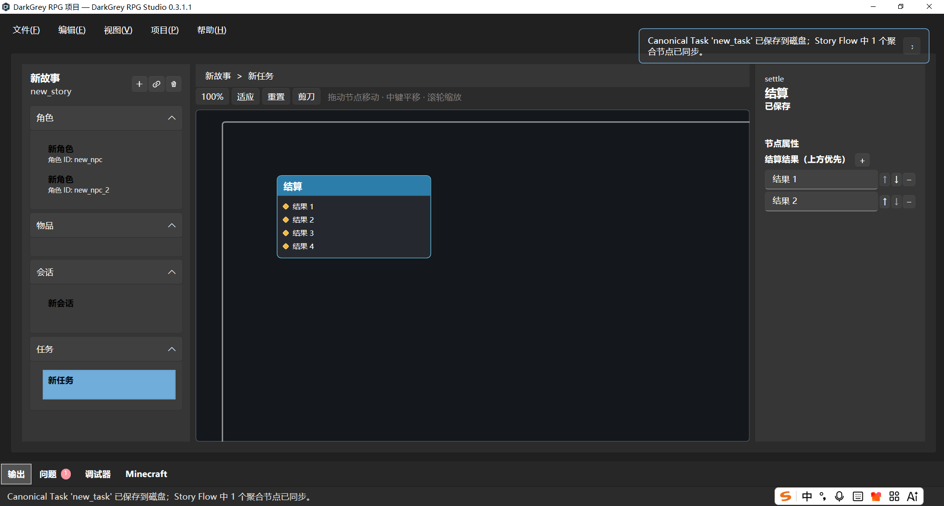
- 这个最初出现的“进入区域”触发条件还是他妈删不掉，他妈的，为什么codex写代码总是喜欢写出来这种东西，让他保证至少有一个条件，他就他妈的写成第一个条件永远无法删除。真是傻逼。
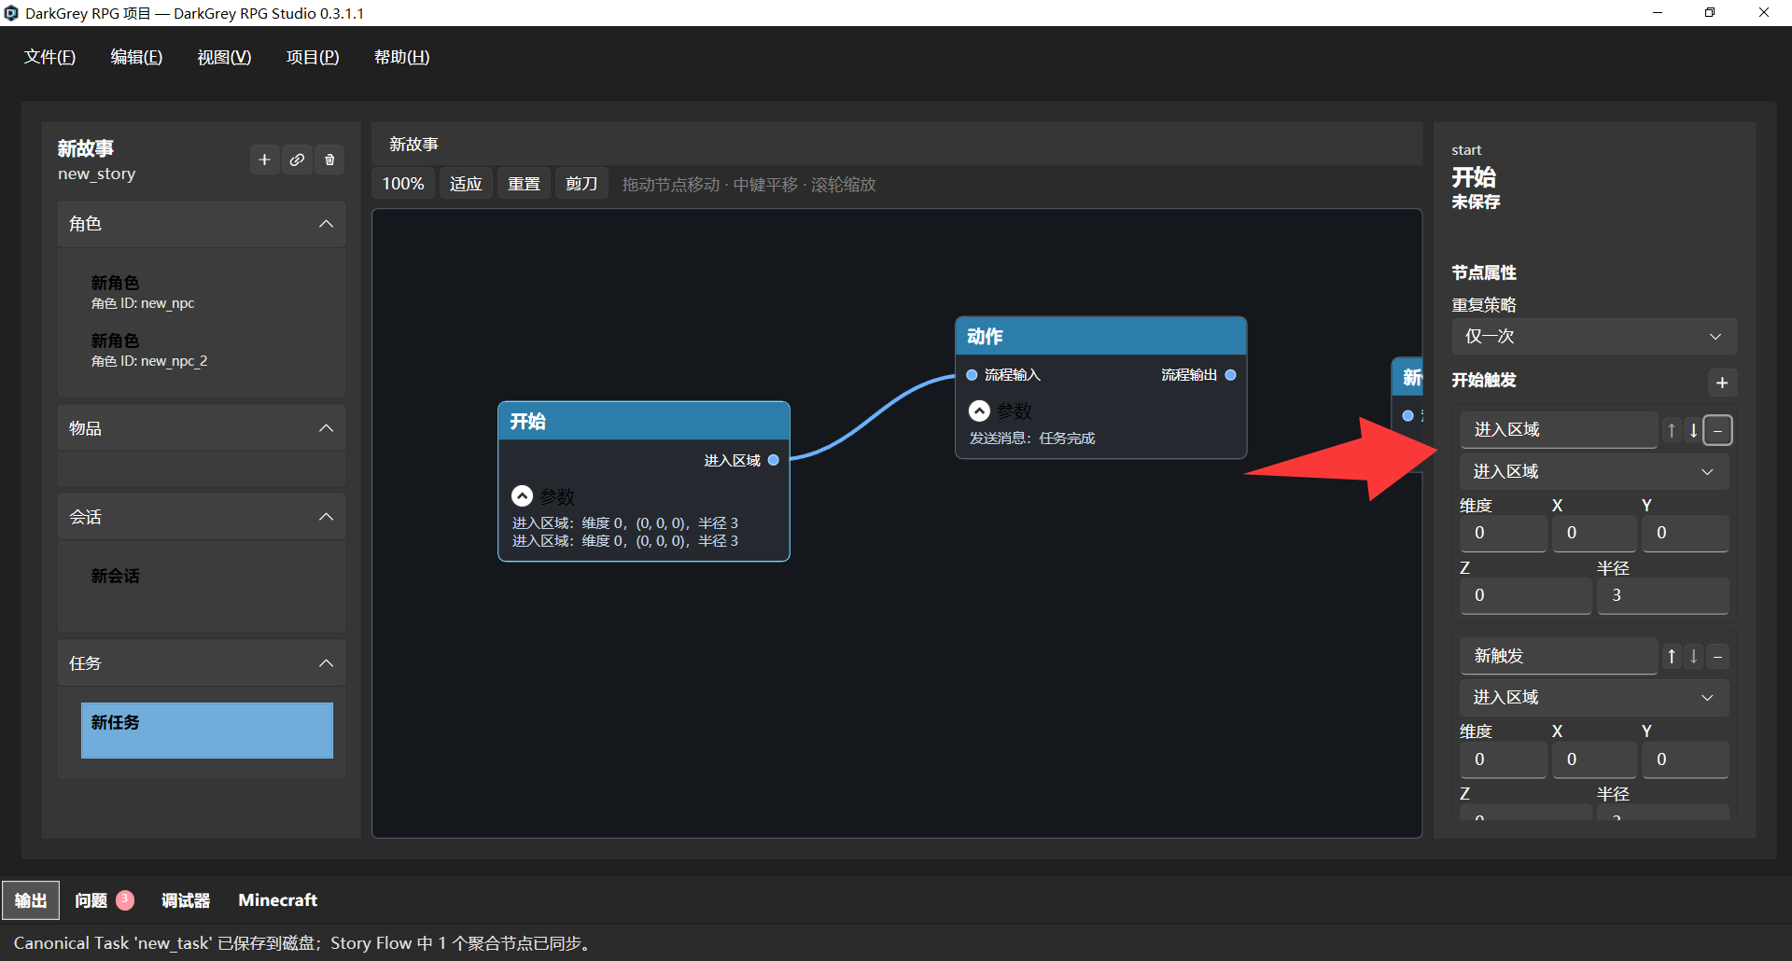
- 资源库的资源需要右键菜单的重命名、删除、编辑这些功能我就不说了，除此之外，他们还应该能够根据用户的拖动改变上下位置关系啊？否则用户想整理一下资源的排列顺序都无法整理。
